**工大BBS信息发布平台**

**测 试 分 析 文 档**

**目录**

1. **引言………………………………………………3**
2. **编写目的……………………………………3**

**（二）定义…………………………………………3**

**二．测试计划执行情况………………………………3**

**（一）测试项目……………………………………3**

**（二）测试结果……………………………………3**

**三．软件需求测试结论………………………………3**

**四．评价和建议………………………………………3**

1. **引言**
2. **编写目的**

**编写这个测试分析报告是为了对整个平台编写过程中所产生的问题和优劣点进行整合和修改，有了这个测试分析报告，对于该平台的使用者可以更加方便和快捷的知道该平台的优缺点，每个功能的具体实现和对一些可能会出现的问题的修改并进行删除。**

**统一编写完成以后，就对它进行测试，以保证用户体验的舒适性和完整性，也让该系统的使用者能够更加了解该平台，在更短的时间内适应和使用该平台。**

1. **定义**

**下面将列出测试中所涉及的数据的定义：**

|  |  |
| --- | --- |
| **数据项** | **HttpUrl** |
| **别名** | **无** |
| **含义** | **用户浏览器输入的网址** |

|  |  |
| --- | --- |
| **数据项** | **Button1** |
| **别名** | **无** |
| **含义** | **在主界面显示的功能选项按钮** |

|  |  |
| --- | --- |
| **数据项** | **Button2** |
| **别名** | **无** |
| **含义** | **在主界面显示的提取更多按钮** |

|  |  |
| --- | --- |
| **数据项** | **Button3** |
| **别名** | **无** |
| **含义** | **用户输入信息发布界面的按钮** |

|  |  |
| --- | --- |
| **数据项** | **title** |
| **别名** | **无** |
| **含义** | **用户发布信息的标题** |

|  |  |
| --- | --- |
| **数据项** | **Info** |
| **别名** | **无** |
| **含义** | **用户发布的主要信息框** |

|  |  |
| --- | --- |
| **数据项** | **Date** |
| **别名** | **无** |
| **含义** | **用户在发布界面显示的发布日期** |

**二．测试计划执行情况**

**（一）测试项目**

|  |  |
| --- | --- |
| **测试项目名称** | **访问HomePage** |
| **测试项目内容** | **用户在搜搜索框输入指定的网址即可访问HomePage页面** |
| **测试目的** | **为了正常实现最基本的用户访问。** |

|  |  |
| --- | --- |
| **测试项目名称** | **访问更多信息发布的界面** |
| **测试项目内容** | **用户通过在主页面上点击访问更多信息的界面即可跳转到访问更多信息的界面** |
| **测试目的** | **防止用户无法访问页面的信息相应的信息页面** |

|  |  |
| --- | --- |
| **测试项目名称** | **访问发布更多的信息的按钮界面** |
| **测试项目内容** | **在上墙页面输入各种应该输入的信息，点击提交时应当正确地提交数据注册成功，或提示注册失败等信息。** |
| **测试目的** | **为了满足用户的上墙需求。** |

|  |  |
| --- | --- |
| **测试项目名称** | **信息发布界面的成功运行结果** |
| **测试项目内容** | **在信息发布的界面上发布信息，即可成功返回主界面。表示信息发布成功** |
| **测试目的** | **为了保证信息的发布成功的功能** |

**（二）测试结果**

|  |  |
| --- | --- |
| **测试项目名称** | **访问HomePage** |
| **实测结果数据** | **可以访问** |
| **与预期结果数据的偏差** | **无偏差** |
| **该项测试表明的事实** | **用户可以正常访问本平台的主页** |
| **该项测试发现的问题** | **目前暂无** |

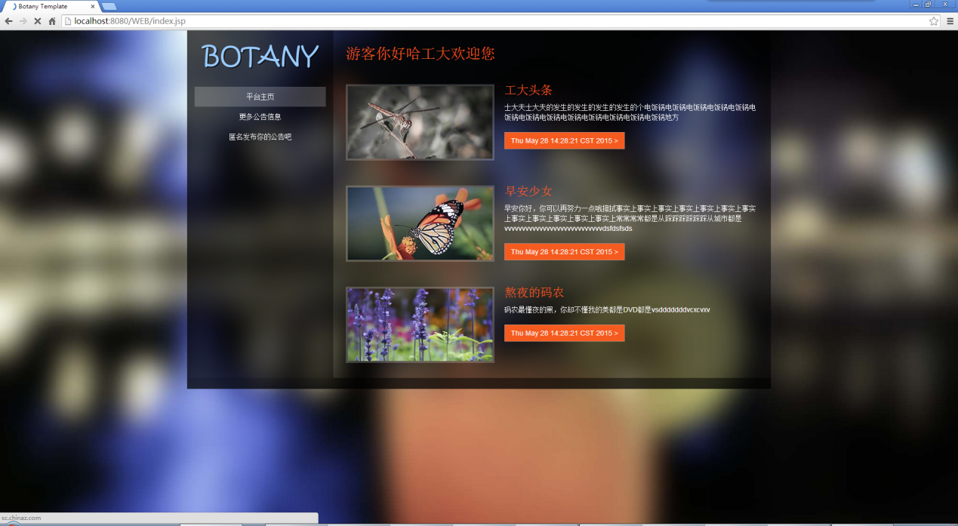

|  |  |
| --- | --- |
| **测试项目名称** | **访问更多信息发布的界面** |
| **实测结果数据** | **可以正常访问该页面** |
| **与预期结果数据的偏差** | **无偏差** |
| **该项测试表明的事实** | **用户可以正常开始填写表单并注册** |
| **该项测试发现的问题** | **目前暂无** |

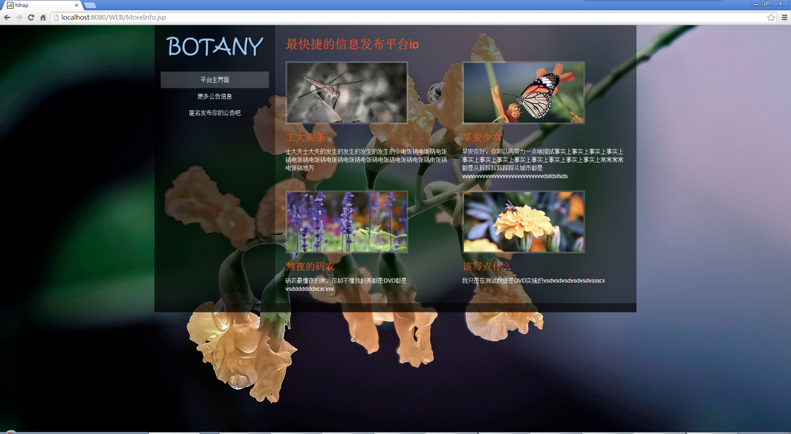

|  |  |
| --- | --- |
| **测试项目名称** | **进行信息发布界面的获取** |
| **实测结果数据** | **测试的数据可以正常的发布在后台的数据库的相应的表项中** |
| **与预期结果数据的偏差** | **部分情况下出现乱码的现象** |
| **该项测试表明的事实** | **信息可以正常的出现在后台的数据库之中** |
| **该项测试发现的问题** | **信息发布的界面能正常的运行** |

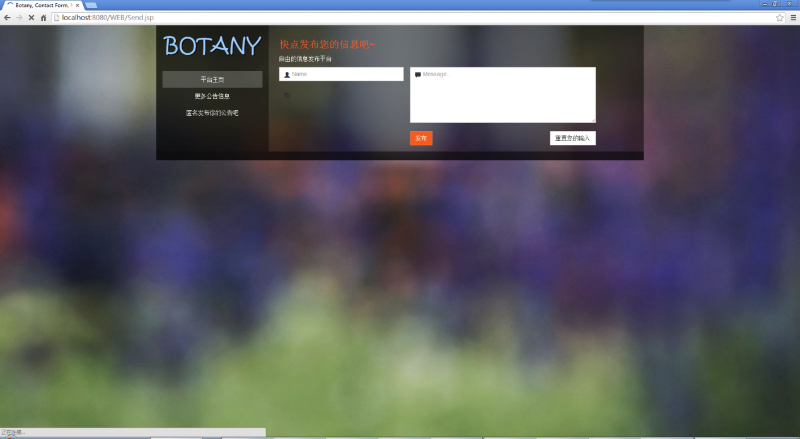

|  |  |
| --- | --- |
| **测试项目名称** | **信息发布界面的成功运行结果** |
| **实测结果数据** | **当输入相应的网址时，后台服务器无法访问，导致访问的浏览器出现下面的画面** |
| **与预期结果数据的偏差** | **出现无法访问的情况** |
| **该项测试表明的事实** | **在确保后台服务器正常的运行的情况下访问页面** |
| **该项测试发现的问题** | **保证后台的服务器一致在持续的运行** |

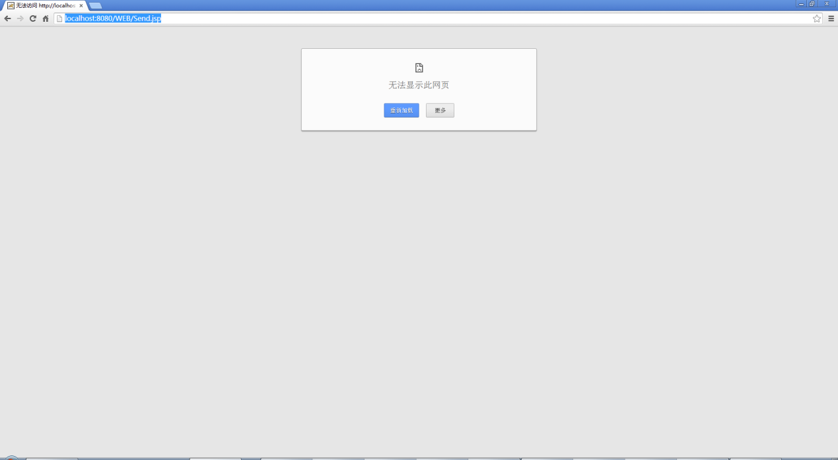

**三．软件需求测试结论**

**基本功能实现情况：在这次测试的过程中，在保证后台javaee服务器成功tomcat与运行的情况下，在整个的测试的过程中均没有出现bug，只是有时会出现输入界面无法获取资源的界面，在除了这种情况，所有的其他功能都能正常成功运行**

**局限性：在信息的发布界面时，对浏览器的种类有所限制，当在浏览器不同的地方时会出现在服务器的数据库刷入乱码的界面，所以本JAVAWEB的工程仍存在一定的局限性**

**四．评价和建议**

**在高校信息化的今天，虽然各种的BBS信息发布的平台上出现了，但是所有的信息的发布都存在身份舒服的界面，所以信息的流通与发布仍然存在不妥之处，本工大BBS信息平台的出现，解决了工大信息的进一步的强化，所以在信息高速发展的今天仍然是一种创新**